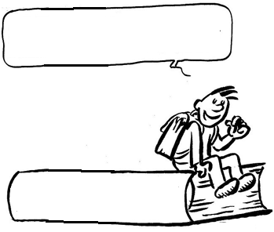
EC2
Chacun à des compétences, utilisons-les !

Fiche 23 : Le hibou, l’écureuil et le pivert
Accuser les autres à sa place

Accuser les autres à sa place

Histoire :

Un hibou, un écureuil, un pivert habitent dans un arbre les uns au-dessus des autres. Le hibou est réveillé par l’écureuil qui prétend que c’est la faute du pivert.

Problématique :

Rejeter ses erreurs et ses responsabilités sur les autres.

Ce que j’ai retenu :

.......................................................................................................................................................
.......................................................................................................................................................
.......................................................................................................................................................
.......................................................................................................................................................
.......................................................................................................................................................
.......................................................................................................................................................
.......................................................................................................................................................
.......................................................................................................................................................
....................................................................................................................................................... .......................................................................................................................................................
.......................................................................................................................................................
.......................................................................................................................................................
.......................................................................................................................................................

